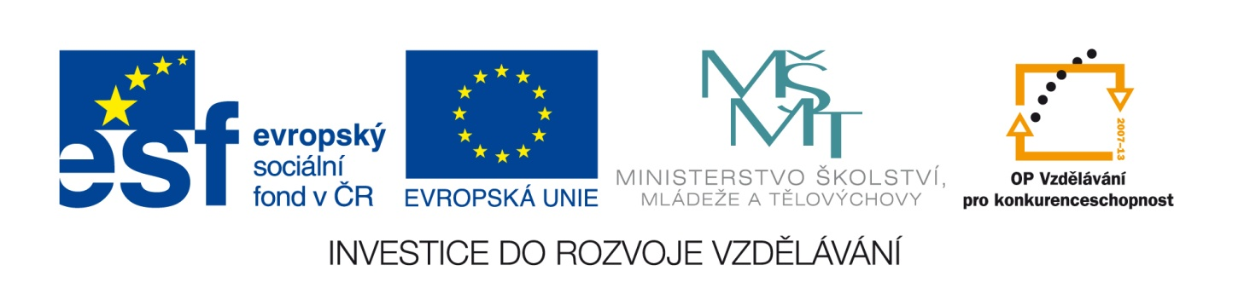
Číslo šablony: III/2

VY_32_INOVACE_P8_2.9
Tematická oblast: Doplňující gramatická cvičení A2, B1
Skloňování přídavných jmen
Typ: DUM - pracovní list
Předmět:NJ
Ročník: semináře NJ, 2. ročník čtyřletého studia, 3. ročník šestiletého studia

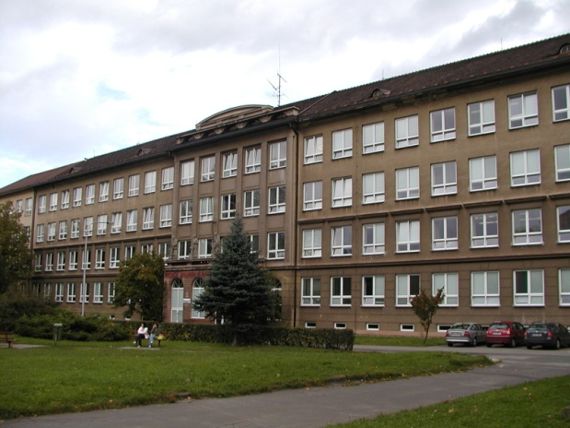

Zpracováno v rámci projektu
EU peníze školám
CZ.1.07/1.5.00/34.0296

Zpracovatel:
PhDr. Anna Wiszczorová
Gymnázium, Třinec, příspěvková organizace
Datum vytvoření: březen 2014

METODICKÝ LIST
PL může být použit celý nebo jen jeho části, je určen pro procvičení, opakování, shrnutí nebo
prověření gramatického učiva.
PL je vypracován od nejjednodušších po složitější úkoly. Cílem je systematizovat gramatické učivo a zlepšit výsledky žáků.
Interaktivní prostředí umožňuje lepší praktické využití PL a větší přehlednost procvičovaného učiva.

PRACOVNÍ LIST
I.Skloňování přídavných jmen po členu neurčitém
1. Dejte přídavné jméno do postavení přívlastku(1. pád). Vzor: Ein Mädchen ist schön. – Ein schönes Mädchen.
a) Ein Anzug ist elegant……………………………
b) Eine Bluse ist blau………………………………
c) Ein Hemd ist weiß………………………………
d) Schuhe sind teuer……………………………….
2. Doplňte koncovky přídavného jména ve čtvrtém pádě.
a) Er trägt einen alt… Mantel.
b) Sie liest ein interessant… Buch.
c) Wir haben eine schwer… Aufgabe.
d) Sie hat schon lang … Haare.
3. Doplňte koncovku 3. pádu.
Was passt zu…
a) einem schwarz… Rock,
b) einem gelb… T-Shirt,
c) einer bunt… Krawatte,
d) sportlich… Schuhen?
4. Doplňte koncovku 2. pádu.
Wessen (čí) Auto ist das?
a) eines alt… Mannes,
b) eines bekannt… Mädchens,
c) einer groß… Firma,
d) alt…Freunde.
5. Shrnutí: doplňte koncovky přídavného jména alt.
rod mužský střední ženský množné číslo
1. ein alt… ein alt… eine alt… alt…
2. eines alt… eines alt… einer alt… alt…
3. einem alt… einem alt… einer alt… alt…
4. einen alt… ein alt… eine alt… alt…
Stejně se v jednotném čísle skloňují přídavná jména i po přivlastňovacích zájmenech a zájmenu kein v jednotném čísle.
II. Skloňování přídavných jmen po členu učitém.
1. Was gefällt dir? ( 1. pád)
a) der groß… Opel,
b) die lang… Hose,
c) das modern… Haus,
d) die alt… Städte.
2. Was brauchst du dringend?(4. pád)
a) den gut… Garten,
b) das neu… Auto,
c) die rot… Vase,
d) die illustriert… Bücher.
3. Mit wem hast du gesprochen?(3. pád)
a) mit dem neu… Mitschüler,
b) mit dem klein… Kind,
c) mit der gut… Kollegin
d) mit den nett… Leuten.
4. Doplňte koncovku 2. pádu
a) das Fahrrad des klein… Sohns,
b) die Fenster des hoh… Hauses,
c) der Enkel der alt… Frau,
d) die Lehrbücher der fleißig… Studenten.
Stejně se skloňují přídavná jména po dieser, jeder (jen sg.), welcher, mancher, solcher ve obou číslech, po alle, beide, keine v množném čísle.
5. Shrnutí: doplň tvary přídavného jména alt po členu určitém
r. mužský r. střední r. ženský množné číslo
1. der alt………………………………………………………………………………………….
2. ………………………………………………………………………………………………..
3. ………………………………………………………………………………………………..
4. ………………………………………………………………………………………………..
III. Skloňování přídavných jmen bez členu.
1. Auf dem Markt sind diese Verkaufsstände: (1. pád)
a) Gut… Käse (der),
b) Süß… Obst (das),
c) Frisch…Milch (die),
d) Neu… Kartoffeln(pl.).
2. Dopňte inzeráty:
a) Suche billig… Computer.
b) Schenke alt…, aber noch gut… Fahrrad.
c) Suche nett… Frau.
d) Kaufe wertvoll… Briefmarken.
3. Doplňte koncovku 3. pádu.
Was isst du gern?
a) Käsebrot mit weiß… Kaffee.
b) Kuchen mit frisch… Obst.
c) Kaffee mit süß… Sahne.
d) Eis mit heiß… Himbeeren.
Stejné skloňování je po číslovkách základních, neurčitých zájmenech a číslovkách ( ein paar, einige, mehrere, wenige, viele).
4. Shrnutí. Napište přehled tvarů přídavného jména frisch ve všech rodech a v pl.
1…………………………………………………………………………………………………
3…………………………………………………………………………………………………
4…………………………………………………………………………………………………
IV. Shrnující cvičení.
1. Kennst du den alt… Mann in der blau… Jacke?
2. Auf der Straße spielen klein… Kinder mit einem groß… Ball.
3. Zu dem schwarz… Kostüm passen gut diese schwarz… Schuhe.
4. Ich wohne in einem modern… Hochhaus in einer ruhig… Straße.
5. Mein klein… Bruder geht in eine neu… Schule.
6. Mein Mann mag hell… Bier, aber ich trinke lieber gut… Wein.
7. Auf dem Markt bekommt man frisch… Lebensmittel.
8. Vermiete groß… und ruhig… Wohnung.
9. Gestern habe ich einen kariert… Rock und eine modisch… Bluse gekauft.
10. Mit einem dick… Bauch kann man keinen eng… Body tragen.
11. Wo sind mein grü… T-Shirt und meine alt… Turnschuhe?
12. Wie gefällt dir das neu… Buch mit den schön… Bildern?

ZDROJE
Archiv autora

